車輛設定選單(五)
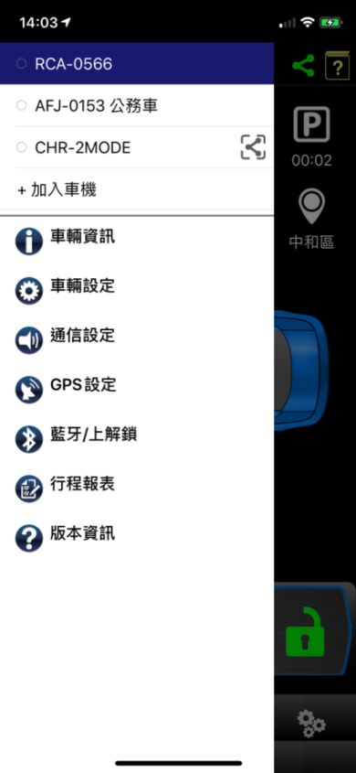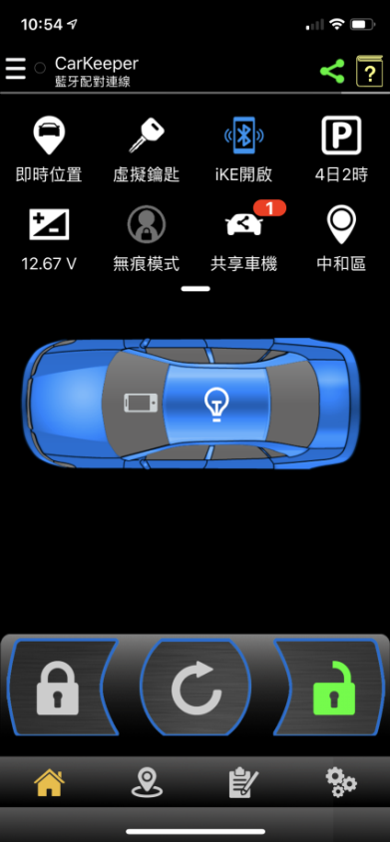
1.點擊紅框處
3.設定項目
2.車輛清單
加入(新)車機
共享車機符號

車輛資訊  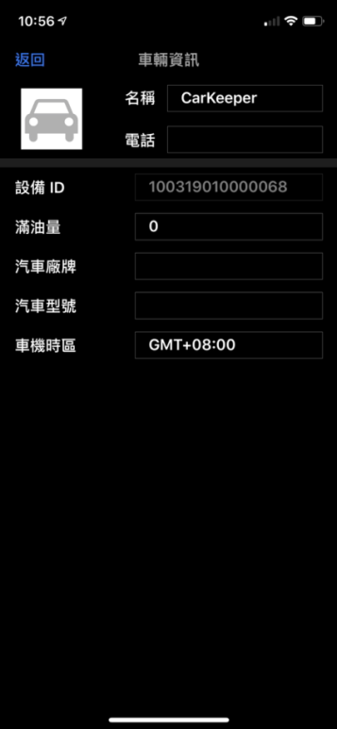 | 汽車圖像:放置大頭貼或汽車照片  車機名稱:建議輸入車牌號碼，在多車管理可方便識別  車機電話: (非必填)  設備ID (車機唯一示識碼，在製造生產時已決定無法修改)  滿油量: (非必填)  汽車廠牌: (非必填)  汽車型號: (非必填)  車機時區:可調整汽車所在地區之時區，APP在該車機顯示的時間將隨之更動
車輛設定  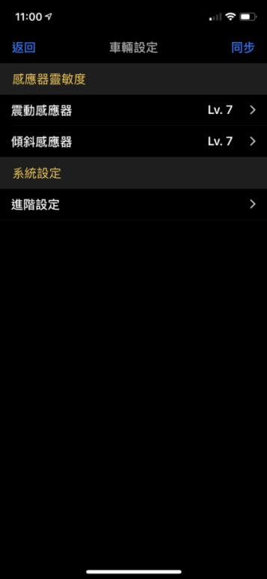 | 感應器靈敏度(數字越大感度越高)  - 震動感應器提供14段感度值調整。  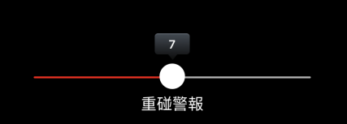  - 傾斜感應器提供14段感度值調整。  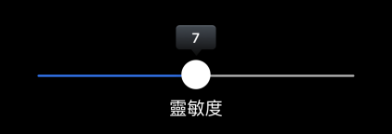  系統設定  進階設定:  限定手機藍牙連線時才可使用，此頁面是工程人員可對裝置參數進行調整，如不了解各項設定項目，請勿任意更改數值，以免造成裝置無法正常動作。  - 遙控器電源:選擇車內遙控器供電方式。  PushStart:當車主手機藍牙進入車機藍牙連線範圍時，遙控器電源將  自動供應，藍牙斷線後停止供應遙控器電源。  永久輸出:無論車主手機藍牙連線與否，遙控器電源都將持續供應。  - 車門未關偵測:輔助偵測車門是否未正常關閉，此功能將依不同車款提供輔助功能或「無法」提供輔助功能。  關閉：車門未關偵測未啟用  推播提示：當車門未關時車管＋系統推播提醒  推播及提示動作：當車門未關時車管＋系統推播提醒並連續解鎖兩  次，最後再上鎖一次，以原廠上／解鎖動作聲光提醒車主注意。  - 電動滑門:汽車為電動滑門開啟/關閉，為避免滑門尚未完全關閉時車主已離開汽車且自動上鎖，開啟此功能後，間隔10秒後再補鎖一次。  - 雙重解鎖:原廠遙控器解鎖機制為按第一次只開啟駕駛座車門鎖，按第二次為車門全部解鎖，開啟此功能後，每次解鎖自動調整為連續兩次，以便利乘客上車。
通信設定預留功能  (需GSM模組+SIM卡) | 設定>>連網功能初始設定:若主機有安裝GSM模組且插入有開啟上網功能SIM卡，系統將自動引導執行APN設定。  通知>>警報觸發: 有警報觸發時可語音或簡訊通報M1車主。  電話設定:若M1顯示「尚未設定」，請先將「有效SIM卡」正確插入SIM卡座並等待GSM綠燈開始閃爍後，再使用車主手機首次撥打電話至主機接通後，即完成M1電話設定。  密碼設定:依語音指示設定密碼一、密碼二，設定後語音系統會自動掛斷電話，完成通信設定。  註:密碼一、密碼二請務必牢記。
GPS設定 | 無痕模式:此功能開啟後，將不會顯示車輛「行駛中」之狀態，於行駛結束後也不會產生行駛記錄。GPS位置將停在最後一次定位位置。  限速設定:當時速超過設定值，系統會主動發送警報訊息至APP，設定值有效範圍:1~255 km/h。(註:連續3筆超速警報後，此功能將暫時關閉，直到引擎重新啟動後恢復)  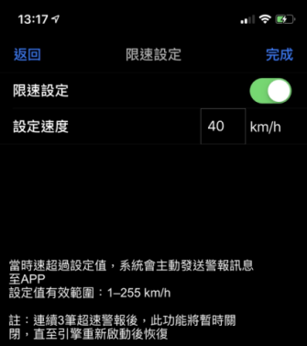  活動範圍:以目前汽車位置為中心設定活動半徑，若汽車超出此範圍，系統會主動發送警報訊息至APP設定值有效範圍為1~255 KM。(註:警報後功能)將自動關閉，需再重新設定)  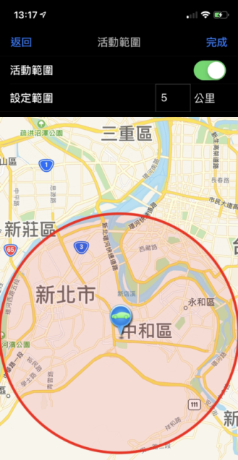
訊息預留功能 | 若車機有安裝SIM卡門號，當車機收到簡訊時，會將簡訊內容完整上傳至伺服器，再下載至車主手機APP觀看。電信業者通知SIM卡門號「重要訊息」時也不漏接。(註:預付卡「使用有效期限」或「上網數據流量」到期前會有簡訊通知)
車機藍牙  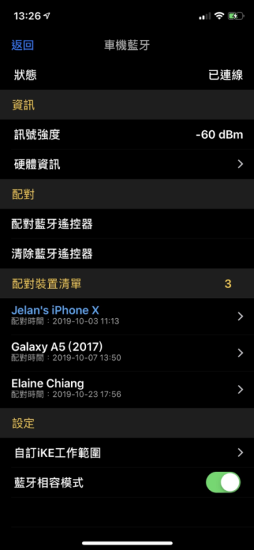 | 配對:可依需求選擇「再配對」或「清除已配對」之藍牙遙控器  註: 藍牙遙控器配對方式請參閱配對手冊  配對裝置清單:顯示此車機已配對之手機裝置名稱或藍牙遙控器，最多可配對8組裝置。  設定  (1)自訂iKE工作範圍:當汽車進入設定半徑範圍時，車機會依車主自定  義iKE模式作動。  環境建議設定值:  1.住家內車庫模式  iKE距離:關閉 藍牙訊號強度:弱  2.住家旁停車模式  iKE距離:近 藍牙訊號強度:弱  3.大樓地下室模式  iKE距離:遠 藍牙訊號強度:強  (2)藍牙相容模式:汽車內藍牙音響經手機連線播放音樂有斷訊狀況，請開啟此模式自動調整藍牙傳輸速率。
行程報表  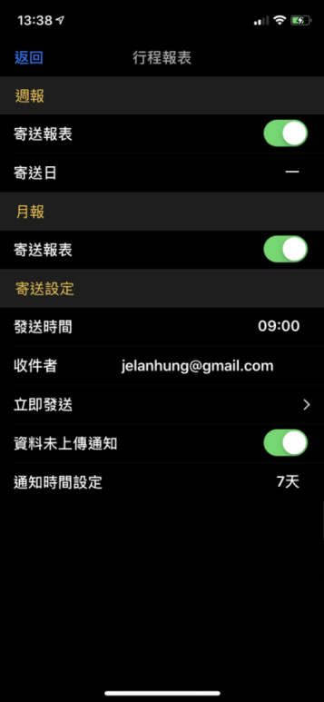 | 週報:功能開啟後，可自訂每週一~週日寄送報表  月報:功能開啟後，每月固定1號寄送前月報表  寄送設定  (1)發送時間:可自訂寄送報表時間  (2)收件者:若已有綁定E-mail帳號系統將自動填入，亦可增設其他  E-mail同步收取報表。  (3)立即發送: 請先點選「起始日期」，再點「結束日期」框選，即可寄  1/15~1/31區間行程報表。(可查詢三個月內行程報表，但不包含已被刪除的紀錄)  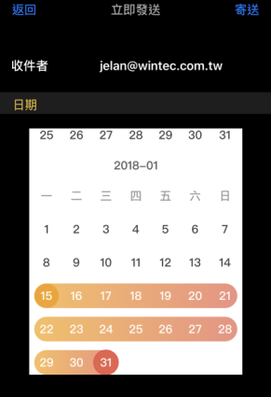  (4)資料未上傳通知:功能開啟後，依下方「通知時間設定」自訂選擇天數，  超過天數則推播提醒車主上傳資料。
版本資訊  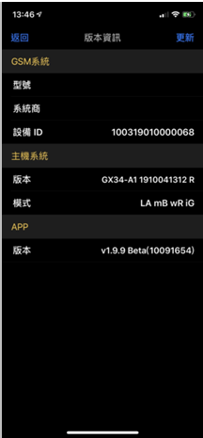 | 主機系統: 韌體版本、模式  APP: APP版本

